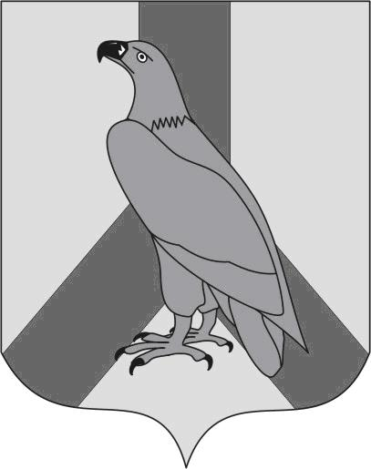

АДМИНИСТРАЦИЯ
ДАЛЬНЕРЕЧЕНСКОГО ГОРОДСКОГО ОКРУГА
ПРИМОРСКОГО КРАЯ

ПОСТАНОВЛЕНИЕ

01.12.2025 г.Дальнереченск №1385-па

О внесении изменений в пункт 2 постановления администрации Дальнереченского городского округа от 26.11.2009 №785 «О порядке реализации на территории Дальнереченского городского округа переданных отдельных государственных полномочий по созданию административных комиссий»

На основании Федерального закона от 06.10.2003 №131-ФЗ «Об общих принципах организации местного самоуправления в Российской Федерации, Закона Приморского края от 28.07.2009 №486-КЗ «О наделении органов местного самоуправления муниципальных районов (городских округов) Приморского края отдельными государственными полномочиями по созданию административных комиссий», руководствуясь Уставом Дальнереченского городского округа, в связи с кадровыми изменениями, администрация Дальнереченского городского округа

ПОСТАНОВЛЯЕТ:

1.Внести изменения в пункт 2 постановления администрации Дальнереченского городского округа от 26.11.2009 №785 «О порядке реализации на территории Дальнереченского городского округа переданных отдельных государственных полномочий по созданию административных комиссий», а именно, состав административной комиссии администрации Дальнереченского городского округа изложить в новой редакции (прилагается).
2. Организационно-информационному отделу настоящее постановление разместить на официальном сайте Дальнереченского городского округа.

ГлаваДальнереченского
городского округа С.В. Старков

Приложение
к постановлению администрации Дальнереченского городского округа от 01.12.2025 № 1385-па

УТВЕРЖДЕНО
постановлением администрации Дальнереченского городского округа
от 26.11.2009 №785

Состав административной комиссии
администрации Дальнереченского городского округа

Онищук Татьяна Николаевна - начальник отдела по исполнению административного законодательства администрации Дальнереченского городского округа, председатель административной комиссии;

Щеглюк Надежда Владимировна - начальник правового отдела администрации Дальнереченского городского округа, заместитель председателя административной комиссии;
Члены административной комиссии:

Баранова Светлана Валентиновна - главный специалист учета и распределения жилья отдела учета и распределения жилья МКУ «Управление ЖКХ Дальнереченского городского округа»;

Кузнецова Анна Владимировна - начальник отдела экономики и прогнозирования администрации Дальнереченского городского округа;

Скробова Татьяна Владимировна - главный специалист по благоустройству отдела благоустройства и дорожного хозяйства МКУ «Управление ЖКХ Дальнереченского городского округа»;

Сметанюк Анжелика Анатольевна- главный специалист 1 разряда отдела предпринимательства и потребительского рынка администрации Дальнереченского городского округа;

Фатеева Татьяна Валерьевна - начальник отдела архитектуры и градостроительства администрации Дальнереченского городского округа;

Шовкун Галина Николаевна -начальник отдела земельных отношений администрации Дальнереченского городского округа.

